5 Волновая и квантовая оптика 1 Интерференция и дифракция света
Интерференцией света называют пространственное перераспределение энергии светового излучения при наложении двух или нескольких световых волн. Условием интерференции волн одной и той же частоты является их когерентность, т.е. сохранение неизменной разности фаз за время, достаточное для наблюдения. В частности монохроматические волны когерентны и могут интерферировать.
Оптическая разность хода $Δ=n_{2}S_{2}−n_{1}S_{1}=L−L_{1}$.
Условие максимума: $Δ=±mλ$ – оптическая разность хода равно целому числу длин волн.
Условие минимума $Δ=±(2m+1)\frac{λ}{2}$ – оптическая разность хода равна нечетному числу полуволн.
Расстояние между интерференционными полосами равно ширине интерференционных полос и равно $Δx=\frac{l}{d}λ$.
Интерференция в тонких пленках:
В отражённом свете:
условие максимума $2{\text{dn}}_{2}\text{cos}γ=(2m+1)\frac{λ}{2}$;
условие минимума $2{\text{dn}}_{2}\text{cos}γ=mλ$.
В проходящем свете:
условие максимума $2{\text{dn}}_{2}\text{cos}γ=mλ$;
условие минимума $2{\text{dn}}_{2}\text{cos}γ=(2m+1)\frac{λ}{2}$.
Кольца Ньютона:
В отражённом свете:
условие максимума $mλ=\frac{r_{m}^{2}}{R}+\frac{λ}{2}$, радиусы светлых колец $r_{m}=\sqrt{(2m−1)R\frac{λ}{2}} \left(m= 1, 2, \text{.}\text{.}\text{.}\right)$;
условие минимума $\left(2m+1\right)\frac{λ}{2}=\frac{r_{m}^{2}}{R}+\frac{λ}{2}$, радиусы темных колец $r_{m}=\sqrt{\text{mR}λ} \left(m=0, 1, 2, \text{.}\text{.}\text{.}\right)$.
В проходящем свете:
условие максимума $\left(2m+1\right)\frac{λ}{2}=\frac{r_{m}^{2}}{R}+\frac{λ}{2}$, радиусы светлых колец $r_{m}=\sqrt{\text{mR}λ} \left(m=0, 1, 2, \text{.}\text{.}\text{.}\right)$;
условие минимума $\left(2m+1\right)\frac{λ}{2}=\frac{r_{m}^{2}}{R}+\frac{λ}{2}$, радиусы темных колец $r_{m}=\sqrt{(2m−1)R\frac{λ}{2}} \left(m= 1, 2, \text{.}\text{.}\text{.}\right)$.
Явления, возникающие при распространении света в среде с резко выраженными неоднородностями, получили название дифракции света.
Принцип Гюйгенса-Френеля:
Во-первых: следуя Гюйгенсу, Френель считал, что при распространении волн, создаваемых источником S_{О}, можно заменить источник эквивалентной ему системой вторичных источников и возбуждаемых ими вторичных волн. В качестве этих источников можно выбрать малые участки любой замкнутой поверхности S, охватывающей S_{О}.
Во-вторых: Френель предположил, что вторичные источники когерентны между собой, поскольку эквивалентны одному и тому же источнику S_{О}. Поэтому в любой точке вне вспомогательной поверхности S волны, реально распространяющиеся от источника S_{О}, должны являться результатом интерференции всех вторичных волн.
В-третьих: Френель предположил, что для поверхности S, совпадающей с волновой поверхностью, мощности вторичного излучения равных по площади участков одинаковы. Кроме того, каждый вторичный источник излучает свет преимущественно в направлении внешней нормали $\vec{n}$. Наконец, Френель предполагал, что в том случае, когда часть поверхности S покрыта непрозрачными экранами, вторичные волны излучаются только открытыми участками поверхности S.
Площади зон Френеля ${ΔS}_{m}=\frac{π\text{ab}λ}{a+b}$ не зависит от номера зоны Френеля. Это означает, что мощности излучения вторичных волн каждой зоны Френеля равны.
Радиусы границ зон Френеля: $r_{m}=\sqrt{\frac{\text{ab}}{a+b}mλ}$.
Если оставить только центральную зону открытой (E – амплитуда световой волны, когда все зоны Френеля открыты; E₁ – амплитуда световой волны, когда открыта первая зона Френеля):
амплитуда световой волны возрастет в 2 раза $E_{1}=2E$;
интенсивность световой волны возрастёт в 4 раза (поскольку интенсивность пропорциональна квадрату амплитуды).
Дифракция Френеля:
дифракция на круглом отверстии $\begin{aligned}E=\frac{E_{1}}{2}+\frac{E_{m}}{2} \left(m−\text{нечетное}\right) \\ E=\frac{E_{1}}{2}+\frac{E_{m−1}}{2}−E_{m} \left(m−\text{четное}\right)\end{aligned}$
дифракция от круглого диска $E=\frac{E_{m+1}}{2}$ – в центре максимум (светлое пятно).
Дифракция Фраунгофера:
дифракция на щели:
$b\text{sin}ϕ=±2m\frac{λ}{2} \left(m=1,2,3,…\right)$ – дифракционный минимум;
$b\text{sin}ϕ=±\left(2m−1\right)\frac{λ}{2} \left(m=1,2,3,…\right)$ – дифракционный максимум.
дифракция на дифракционной решётке:
$d⋅\text{sin}ϕ=±2m\frac{λ}{2} \left(m=0,1,2,3,…\right)$ – главные максимумы;
$b⋅\text{sin}ϕ=±2m\frac{λ}{2} \left(m=1,2,3,…\right)$ – главные минимумы.
Дифракция рентгеновских лучей:
$2d\text{sin}ϑ=±mλ \left(m=1, 2 , 3, …\right)$ – формула Вульфа-Брэггов.
Ф5.1.1-1
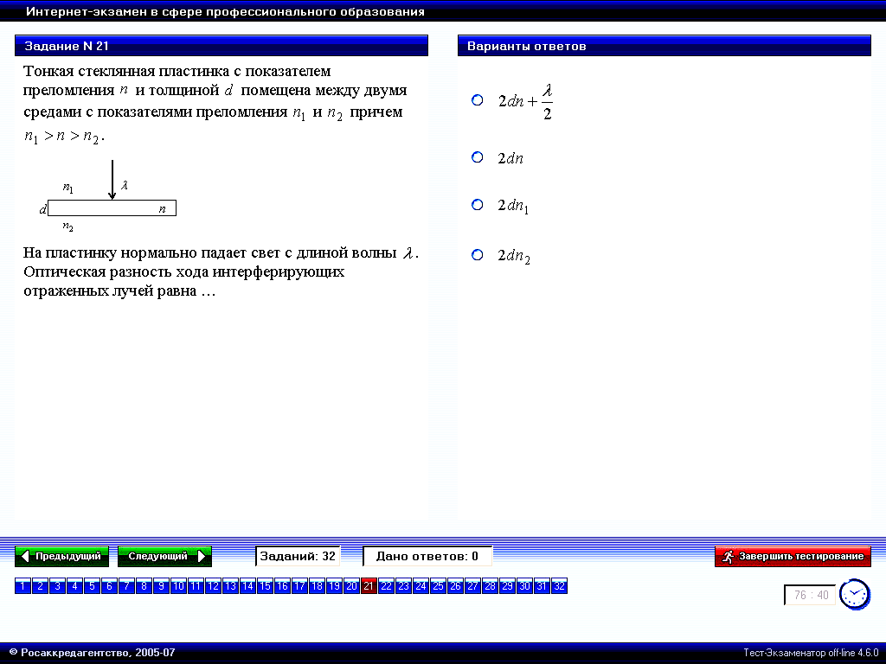  Тонкая стеклянная пластинка с показателем преломления n и толщиной d помещена между двумя средами с показателями преломления n₁ и n₂ причем n₁ >n> n₂. На пластинку нормально падает свет с длиной волны λ. Оптическая разность хода интерферирующих отраженных лучей равна … | 1.  2. 2dn*  3. 2dn₁  4. 2dn₂
Оптическая разность хода может быть выражена формулой: $Δ=2d\sqrt{n^{2}−n_{1}^{2}{\text{sin}}^{2}α}−\frac{λ}{2}$, где величина $\frac{λ}{2}$ возникает при отражении от более плотной среды, то есть когда $n>n_{1}$. По условию угол падения равен 0 и $n<n_{1}$, тогда $Δ=2d\sqrt{n^{2}}=2\text{dn}$, а отсутствие полуволны в оптической разности хода имеет место из-за отражения от оптически менее плотной среды.
Ответ: 2
Ф5.1.1-2
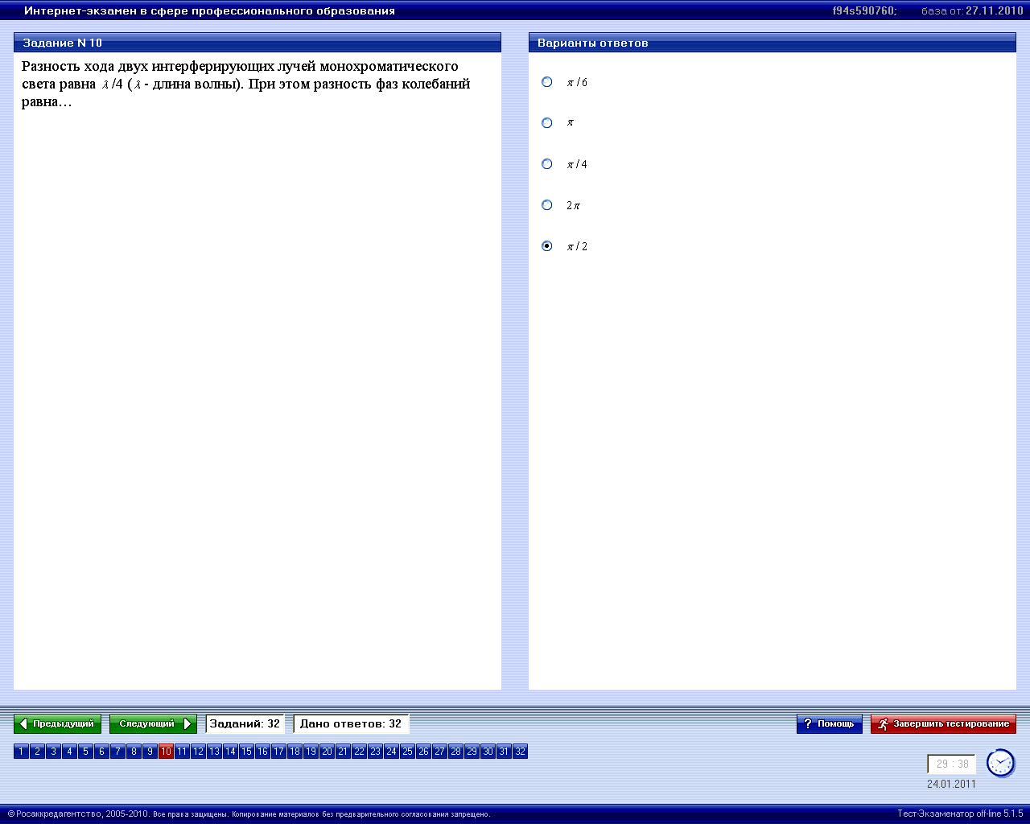
Правильный ответ 5.
Ф5.1.2-1
При интерференции двух когерентных волн с длиной волны 2 мкм интерференционный минимум наблюдается при разности хода, равной… | 1. 1 мкм*  2. 2 мкм  3. 4 мкм  4. 0 мкм
При интерференции двух когерентных волн разность хода лучей может быть выражена формулой: $Δ=k\frac{λ}{2}$, где k – целое число, $λ$ - длина волны в среде. Для интерференционного максимума число k является четным и равно $k=2m \left(m=0, 1, 2, \text{.}\text{.}\text{.}\right)$, для интерференционного минимума число k является нечетным и равно $k=2m+1 \left(m=0, 1, 2, \text{.}\text{.}\text{.}\right)$. Исходя из этого, имеем $Δ=k\frac{λ}{2}=k\frac{2 \text{мкм}}{2}=k⋅1\text{мкм}=k \text{мкм}$. Для минимума k должно быть нечетным числом, а значит и Δ тоже должно иметь нечетное значение. Нечетное значение имеет только $Δ=1\text{мкм}$.
Ответ: 1
Ф5.1.2-2
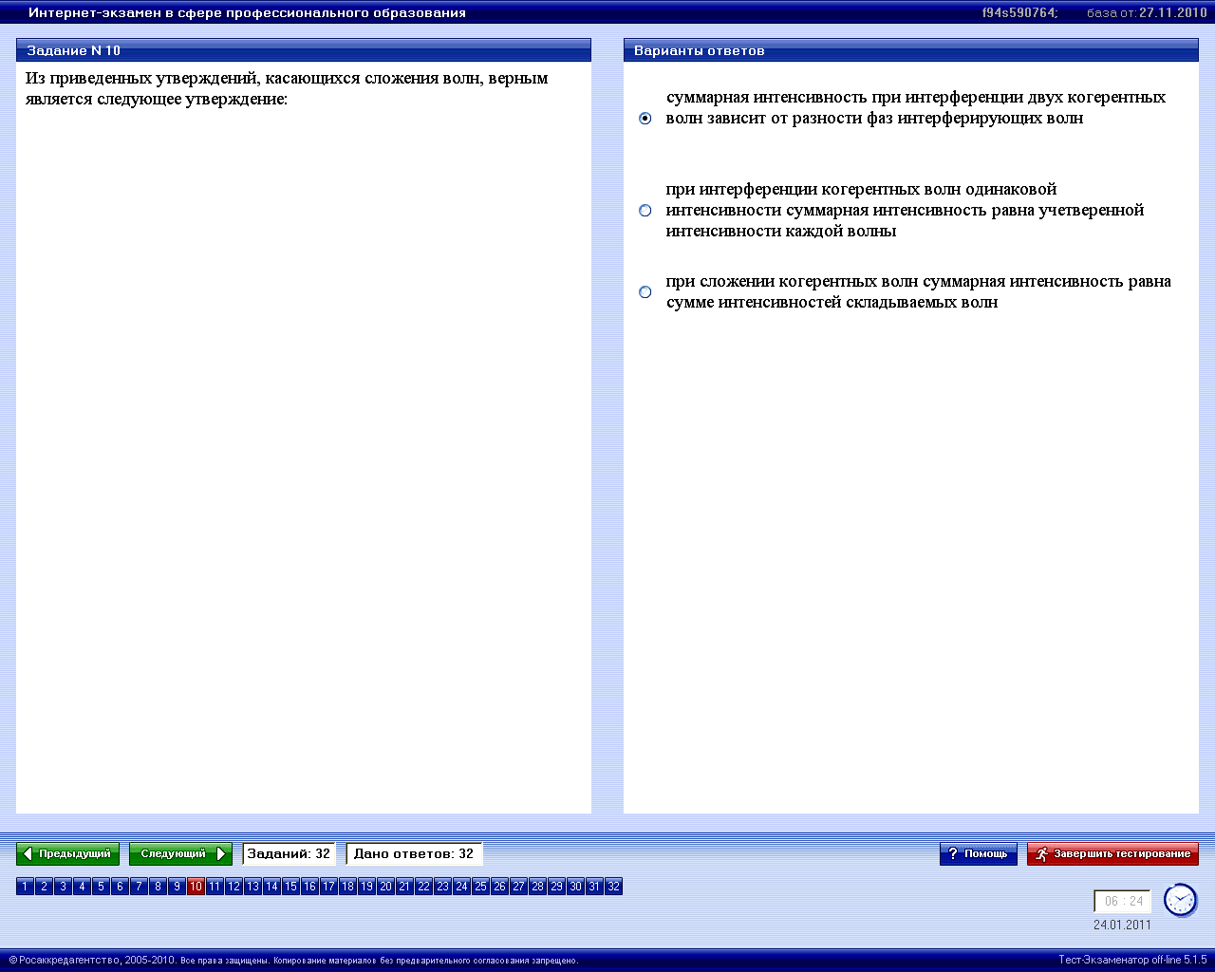
Правильный ответ 1.
Ф5.1.3-1
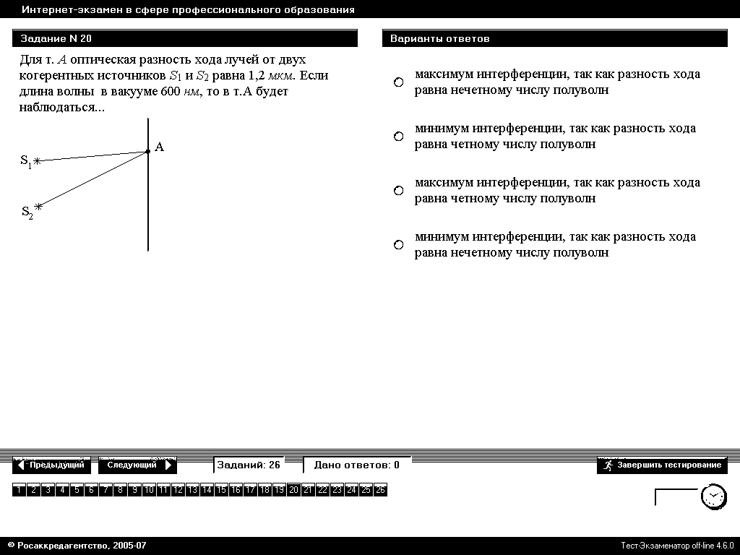  Для т. А оптическая разность хода лучей от двух когерентных источников S₁ и S₂ равна 1,2 мкм. Если длина волны в вакууме 600 нм, то в т. А будет наблюдаться… | 1. максимум интерференции, так как разность хода равна нечетному числу полуволн  2. минимум интерференции, так как разность хода равна четному числу полуволн  3. максимум интерференции, так как разность хода равна четному числу полуволн*  4. минимум интерференции, так как разность хода равна нечетному числу полуволн
При интерференции двух когерентных волн разность хода лучей может быть выражена формулой: $Δ=k\frac{λ}{2}$, где k – целое число, $λ$ - скорость волны в вакууме. Для интерференционного максимума число k является четным и равно $k=2m \left(m=0, 1, 2, \text{.}\text{.}\text{.}\right)$, для интерференционного минимума число k является нечетным и равно $k=2m+1 \left(m=0, 1, 2, \text{.}\text{.}\text{.}\right)$. $k=\frac{2Δ}{λ}=\frac{2 ⋅\text{12}⋅{\text{10}}^{−1}⋅{\text{10}}^{−6}}{6⋅{\text{10}}^{2}⋅{\text{10}}^{−9}}=\frac{2⋅\text{12}}{6}=4$. Т.к. k=4 – четно, то в точке А наблюдается максимум интерференции.
Ответ: 3
Ф5.1.3-2
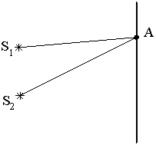  Для т. А оптическая разность хода лучей от двух когерентных источников S₁ и S₂ равна 1.2 мкм. Если длина волны в вакууме 480 нм то в т. А будет наблюдаться... | 1: минимум интерференции, так как разность хода равна нечетному числу полуволн*  2: минимум интерференции, так как разность хода равна четному числу полуволн  3: максимум интерференции, так как разность хода равна нечетному числу полуволн  4: максимум интерференции, так как разность хода равна четному числу полуволн
При интерференции двух когерентных волн разность хода лучей может быть выражена формулой: $Δ=k\frac{λ}{2}$, где k – целое число, $λ$ - скорость волны в вакууме. Для интерференционного максимума число k является четным и равно $k=2m \left(m=0, 1, 2, \text{.}\text{.}\text{.}\right)$, для интерференционного минимума число k является нечетным и равно $k=2m+1 \left(m=0, 1, 2, \text{.}\text{.}\text{.}\right)$. $k=\frac{2Δ}{λ}=\frac{2 ⋅\text{12}⋅{\text{10}}^{−1}⋅{\text{10}}^{−6}}{4,8⋅{\text{10}}^{2}⋅{\text{10}}^{−9}}=\frac{2⋅\text{12}}{4,8}=5$. Т.к. k=5 – нечетно, то в точке А наблюдается минимум интерференции.
Ответ: 1
Ф5.1.3-3
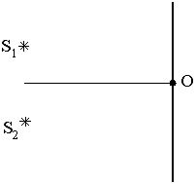  Если S₁ и S₂ – источники когерентных волн, то разность фаз колебаний, возбуждаемых этими волнами в т. О (центральный максимум), равна… | 1: 0*  2: π/2  3: π  4: 2π
Разность фаз двух когерентных волн $δ=\frac{2π}{λ}Δ$. Разность хода лучей двух когерентных источников света $Δ=k\frac{λ}{2}$, где k – целое число, $λ$ - скорость волны в вакууме. $δ=\frac{2π}{λ}\frac{λ}{2}k=kπ$. Для интерференционного максимума число k является четным и равно $k=2m \left(m=0, 1, 2, \text{.}\text{.}\text{.}\right)$, для центрального максимума число m=0, т.о. k=0 и $δ=0$.
Ответ: 1
Ф5.1.3-4
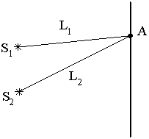  Если S₁ и S₂ – источники когерентных волн, а L₁ и L₂ – расстояния т. А до источников, то в т. А наблюдается максимум интерференции в воздухе при условии… | 1: 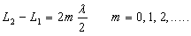*  2: 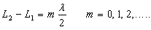  3: 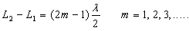  4: 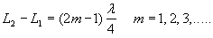
При интерференции двух когерентных волн разность хода лучей может быть выражена формулой: $Δ=L_{2}−L_{1}=k\frac{λ}{2}$, где k – целое число, $λ$ - скорость волны в вакууме. Для интерференционного максимума число k является четным и равно $k=2m \left(m=0, 1, 2, \text{.}\text{.}\text{.}\right)$, для интерференционного минимума число k является нечетным и равно $k=2m+1 \left(m=0, 1, 2, \text{.}\text{.}\text{.}\right)$. В точке А максимум интерференции наблюдается при $L_{2}−L_{1}=2m\frac{λ}{2}, m=0, 1, 2, \text{.}\text{.}\text{.}$.
Ответ: 1
Ф5.1.3-5
Если S₁ и S₂ – источники когерентных волн, а L₁ и L₂ – расстояния т. А до источников, то в т. А наблюдается минимум интерференции в воздухе при условии… | 1: *  2:  3:  4: 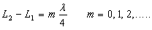
При интерференции двух когерентных волн разность хода лучей может быть выражена формулой: $Δ=L_{2}−L_{1}=k\frac{λ}{2}$, где k – целое число, $λ$ - скорость волны в вакууме. Для интерференционного максимума число k является четным и равно $k=2m \left(m=0, 1, 2, \text{.}\text{.}\text{.}\right)$, для интерференционного минимума число k является нечетным и равно $k=2m+1 \left(m=0, 1, 2, \text{.}\text{.}\text{.}\right)$. В точке А минимум интерференции наблюдается при $L_{2}−L_{1}=\left(2m+1\right)\frac{λ}{2}, m=0, 1, 2, \text{.}\text{.}\text{.}$ или $L_{2}−L_{1}=\left(2m−1\right)\frac{λ}{2}, m=1, 2, 3, \text{.}\text{.}\text{.}$.
Ответ: 1
Ф5.1.3-6
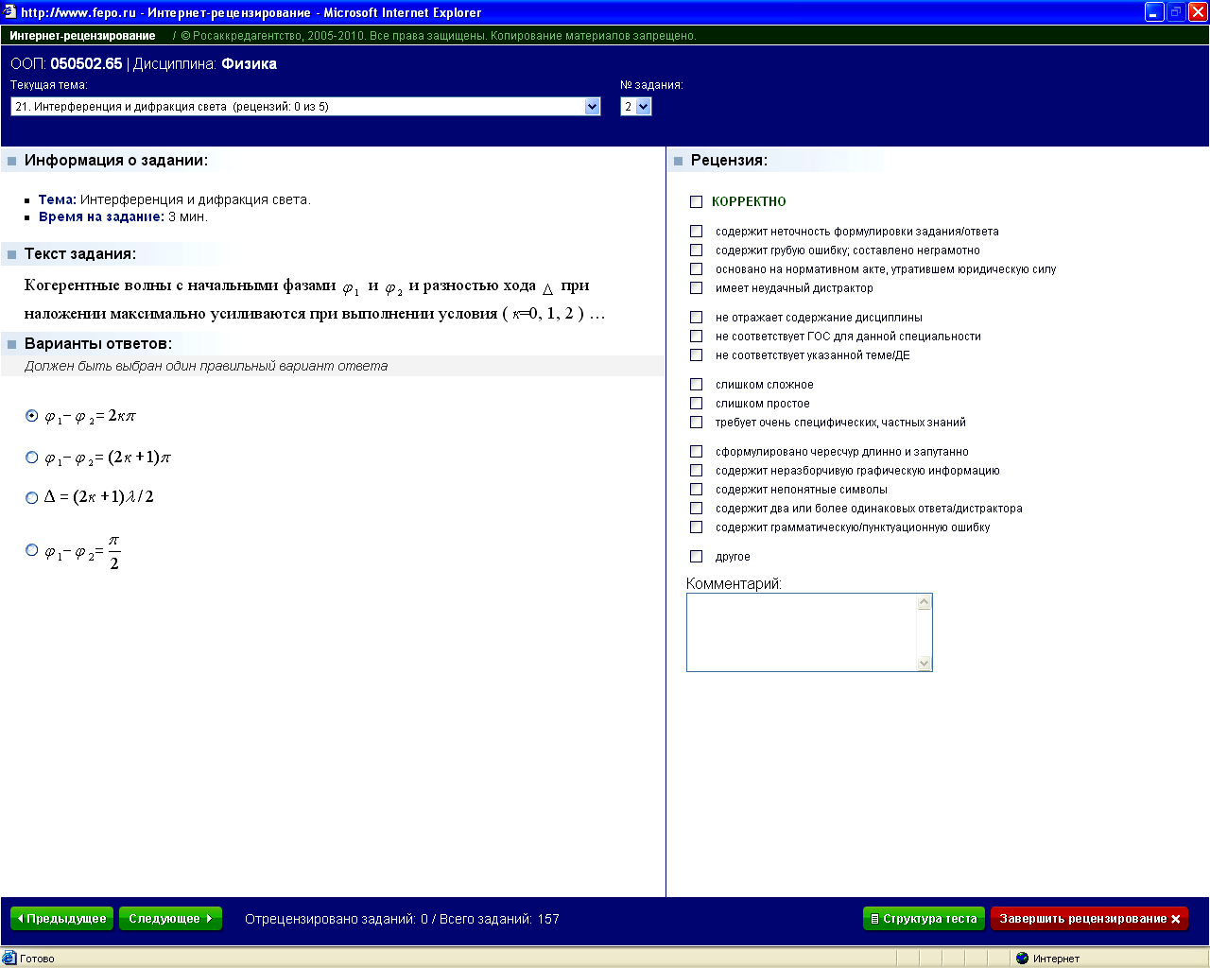 | 1*
 | 2
 | 3 | 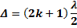
 | 4 | 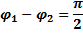
Ф5.1.4-1
Радужные пятна на поверхности воды, покрытой тонкой пленкой бензина, объясняются… | 1: интерференцией света*  2: дисперсией света  3: дифракцией света  4: поляризацией света
Интерференция света — явление взаимного усиления или ослабления света до полной темноты (гашения) при наложении двух его волн, которые имеют одинаковые частоты колебаний.
Дисперсия света (разложение света) — это явление зависимости абсолютного показателя преломления вещества от длины волны света (частотная дисперсия), а также, от координаты (пространственная дисперсия), или, что то же самое, зависимость фазовой скорости света в веществе от длины волны (или частоты).
Дифракция – явление нарушения целостности фронта волны, вызванное резкими неоднородностями среды.
Поляризация — для электромагнитных волн это явление направленного колебания векторов напряженности электрического поля E или напряженности магнитного поля H.
В результате интерференции солнечных лучей в пленке бензина происходит усиление определенных волн, и ослабевание других, что и дает эффект радужных пятен.
Ответ: 1
Ф5.1.4-2
Постоянно меняющаяся радужная окраска мыльных пузырей объясняется… | 1: интерференцией света*  2: дисперсией света  3: дифракцией света  4: поляризацией света
Интерференция света – явление взаимного усиления или ослабления света до полной темноты (гашения) при наложении двух его волн, которые имеют одинаковые частоты колебаний.
Дисперсия света (разложение света) – это явление зависимости абсолютного показателя преломления вещества от длины волны света (частотная дисперсия), а также, от координаты (пространственная дисперсия), или, что то же самое, зависимость фазовой скорости света в веществе от длины волны (или частоты).
Дифракция – явление нарушения целостности фронта волны, вызванное резкими неоднородностями среды.
Поляризация – для электромагнитных волн это явление направленного колебания векторов напряженности электрического поля E или напряженности магнитного поля H.
В результате интерференции солнечных лучей в мыльном пузыре происходит усиление определенных волн, и ослабевание других, что и придает радужную окраску пузырям.
Ответ: 1
Ф5.1.4-3
Волновой фронт точечного источника, разбитый на зоны одинаковой площади представляют собой… | 1. дифракцию от двух щелей  2. зоны Френеля*  3. кольца Ньютона  4. дифракцию Фраунгофера
Принцип Гюйгенса-Френеля заключается в следующем:
1. При распространении волн, создаваемых источником S₀, можно заменить источник эквивалентной ему системой вторичных источников и возбуждаемых ими вторичных волн. В качестве этих источников можно выбрать малые участки любой замкнутой поверхности S, охватывающей S₀.
2. Вторичные источники когерентны между собой, поскольку эквивалентны одному и тому же источнику S₀. Поэтому в любой точке вне вспомогательной поверхности S волны, реально распространяющиеся от источника S₀, должны являться результатом интерференции всех вторичных волн.
3. Для поверхности S, совпадающей с волновой поверхностью, мощности вторичного излучения равных по площади участков одинаковы. Кроме того, каждый вторичный источник излучает свет преимущественно в направлении внешней нормали n.
В том случае, когда часть поверхности S покрыта непрозрачными экранами, вторичные волны излучаются только открытыми участками поверхности S.
Ответ: 2
Ф5.1.4-4
При прохождении параллельного пучка белого света через дифракционную решетку наблюдается его разложение в спектр. Это явление объясняется… | 1: дифракцией света*  2: интерференцией света  3: дисперсией света  4: поляризацией света
Ответ: 1
Ф5.1.5-1
Если закрыть n открытых зон Френеля, а открыть только первую, то амплитудное значение вектора напряжённости электрического поля … | 1. уменьшится в 2 раза  2. увеличится в n раз  3. не изменится  4. увеличится в 2 раза*
Для каждой открытой зоны Френеля амплитуда $E_{m}$ уменьшается монотонно: E₁ > E₂ > … > E_{m-1} > E_{m} > E_{m+1.} Фазы колебаний, возбуждаемых соседними зонами отличаются на π – т.е. находятся в противофазе. Поэтому: E = E₁ – E₂ + E₃ – E₄ + …. $E=\frac{E_{1}}{2}+\left(\frac{E_{1}}{2}−E_{2}+\frac{E_{3}}{2}\right)+\left(\frac{E_{3}}{2}−E_{4}+\frac{E_{5}}{2}\right)+\text{.}\text{.}\text{.}$ Вследствие монотонности амплитуду средней равна средней между соседними или: $E_{m}=\frac{E_{m−1}+E_{m+1}}{2}$. $E=\frac{E_{1}}{2}$. Если оставить только центральную зону открытой, то амплитуда вырастет в 2 раза, а интенсивность в 4 раза. Если поставить на пути световой волны пластинку, которая перекрывала бы все четные или нечетные зоны, то интенсивность света резко возрастает. Такая пластинка называется зонной пластинкой.
Ответ: 4
Ф5.1.6-1
На дифракционную решетку падает излучение одинаковой интенсивности с длинами волн λ₁ и λ₂. Укажите рисунок, иллюстрирующий положение главных максимумов, создаваемых дифракционной решеткой, если λ₁ > λ₂? (J – интенсивность, φ – угол дифракции). | 1: 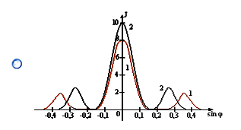  2: 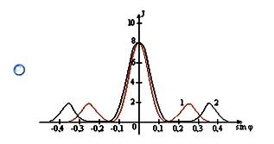  3: 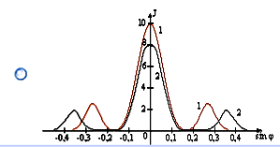  4: 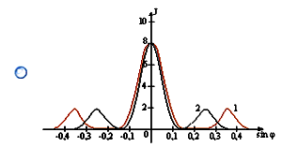
Интенсивность потока, прошедшего дифракционную решетку $J\text{\sim }J_{0}\text{sin}ϕ$, где $ϕ$ - угол дифракции. При $\text{sin}ϕ=0 ⇒ J=J_{0}$, значит, интенсивность при $\text{sin}ϕ=0$ одинакова для обоих излучений. Условия главных максимумов дифракционной решетки: $d\text{sin}ϕ=mλ \left(m=0, 1, 2, \text{.}\text{.}\text{.}\right) ⇒ \text{sin}ϕ\text{\sim }λ$, откуда при $λ_{1}>λ_{2} ⇒ \text{sin}ϕ_{1}>\text{sin}ϕ_{2}$.
Ответ: 4
Ф5.1.6-2
На дифракционную решетку падает излучение одинаковой интенсивности с длинами волн λ₁ и λ₂. Укажите рисунок, иллюстрирующий положение главных максимумов, создаваемых дифракционной решеткой, если λ₁ > λ₂? (J – интенсивность, φ – угол дифракции). | 1. 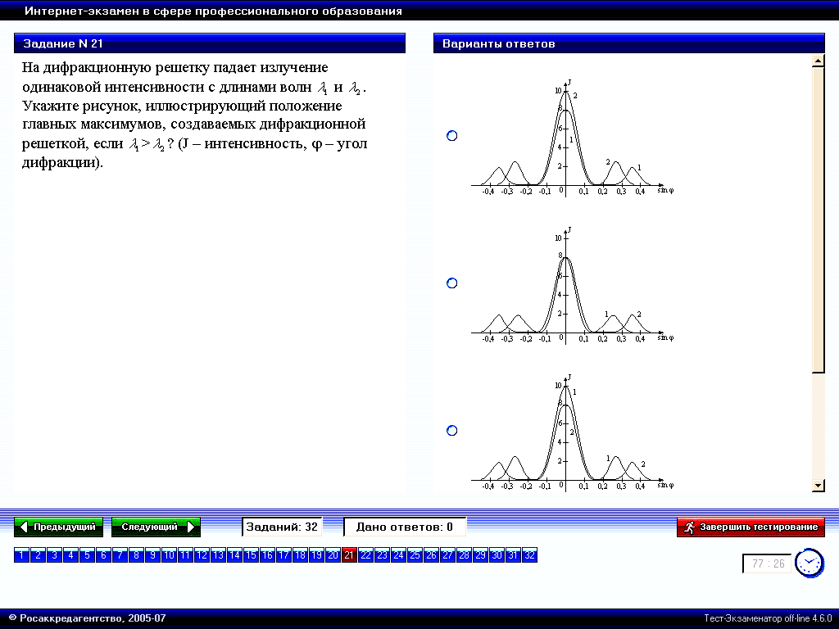.  2.  3. 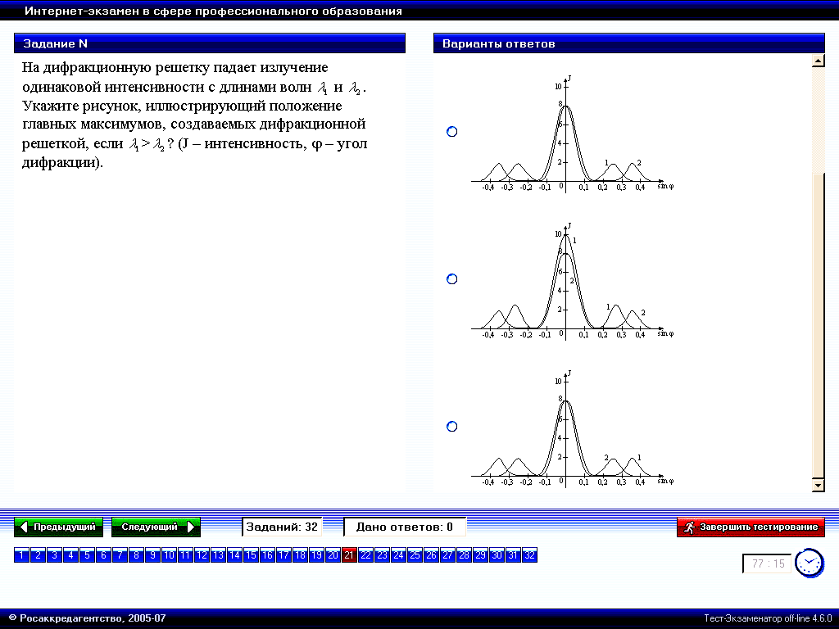*
Ф5.1.6-3
Имеются 4 решетки с различными постоянными d, освещаемые одним и тем же монохроматическим излучением различной интенсивности. Какой рисунок иллюстрирует положение главных максимумов, создаваемых дифракционной решеткой с наибольшей постоянной решетки? (J – интенсивность света, φ - угол дифракции). | 1*: 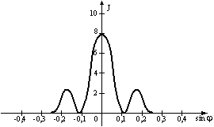*  2: 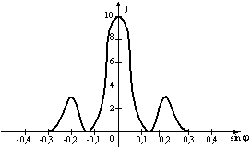  3: 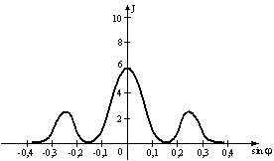  4: 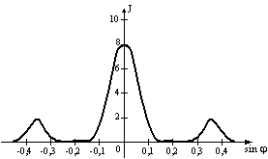
Условия главных максимумов дифракционной решетки: $d\text{sin}ϕ=mλ \left(m=0, 1, 2, \text{.}\text{.}\text{.}\right) ⇒ \text{sin}ϕ\text{\sim }\frac{1}{d}$, откуда чем больше $d$, тем меньше $\text{sin}ϕ$.
Ответ: 1
Ф5.1.6-4
Одна и та же дифракционная решетка освещается различными монохроматическими излучениями с разными интенсивностями. Какой рисунок соответствует случаю освещения светом с наименьшей частотой? (J – интенсивность света, φ – угол дифракции). | 1*: 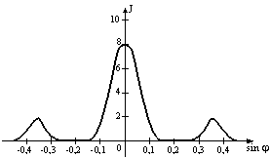  2:  3:  4: 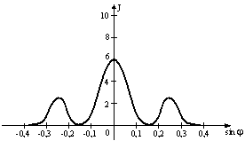
Условия главных максимумов дифракционной решетки: $d\text{sin}ϕ=mλ \left(m=0, 1, 2, \text{.}\text{.}\text{.}\right) ⇒ \text{sin}ϕ\text{\sim }λ=\frac{c}{ν}$, откуда чем меньше $ν$, тем больше $\text{sin}ϕ$.
Ответ: 1
Ф5.1.6-5
Одна и та же дифракционная решетка освещается различными монохроматическими излучениями с разными интенсивностями. Какой рисунок соответствует случаю освещения светом с наибольшей частотой? (J – интенсивность света, φ – угол дифракции). | 1:  2:  3:  4:
Условия главных максимумов дифракционной решетки: $d\text{sin}ϕ=mλ \left(m=0, 1, 2, \text{.}\text{.}\text{.}\right) ⇒ \text{sin}ϕ\text{\sim }λ=\frac{c}{ν}$, откуда чем больше $ν$, тем меньше $\text{sin}ϕ$.
Ответ: 1
Ф5.1.6-6
Одна и та же дифракционная решетка освещается различными монохроматическими излучениями с разными интенсивностями. Какой рисунок соответствует случаю освещения светом с наименьшей длиной волны? (J – интенсивность света, φ – угол дифракции). | 1:  2:  3:  4:
Условия главных максимумов дифракционной решетки: $d\text{sin}ϕ=mλ \left(m=0, 1, 2, \text{.}\text{.}\text{.}\right) ⇒ \text{sin}ϕ\text{\sim }λ$, откуда чем меньше $λ$, тем меньше $\text{sin}ϕ$.
Ответ: 1
Ф5.1.6-7
Одна и та же дифракционная решетка освещается различными монохроматическими излучениями с разными интенсивностями. Какой рисунок соответствует случаю освещения светом с наибольшей длиной волны? (J – интенсивность света, φ – угол дифракции). | 1:  2:  3:  4:
Условия главных максимумов дифракционной решетки: $d\text{sin}ϕ=mλ \left(m=0, 1, 2, \text{.}\text{.}\text{.}\right) ⇒ \text{sin}ϕ\text{\sim }λ$, откуда чем больше $λ$, тем больше $\text{sin}ϕ$.
Ответ: 1
Ф5.1.6-8
На дифракционную решетку падает излучение одинаковой интенсивности с длинами волн λ₁ и λ₂. Укажите рисунок, иллюстрирующий положение главных максимумов, создаваемых дифракционной решеткой, если λ₂ > λ₁? (J – интенсивность, ϕ – угол дифракции). | 1: 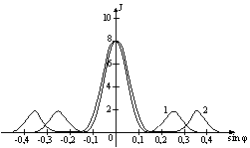  2: 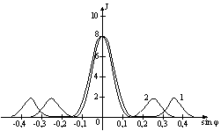  3: 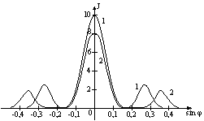  4: 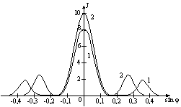
Интенсивность потока, прошедшего дифракционную решетку $J\text{\sim }J_{0}\text{sin}ϕ$, где $ϕ$ - угол дифракции. При $\text{sin}ϕ=0 ⇒ J=J_{0}$, значит, интенсивность при $\text{sin}ϕ=0$ одинакова для обоих излучений. Условия главных максимумов дифракционной решетки: $d\text{sin}ϕ=mλ \left(m=0, 1, 2, \text{.}\text{.}\text{.}\right) ⇒ \text{sin}ϕ\text{\sim }λ$, откуда при $λ_{2}>λ_{1} ⇒ \text{sin}ϕ_{2}>\text{sin}ϕ_{1}$.
Ответ: 1
Ф5.1.6-9
На дифракционную решетку падает излучение одинаковой интенсивности с частотами ν₁ и ν₂. Укажите рисунок, иллюстрирующий положение главных максимумов, создаваемых дифракционной решеткой, если ν₁ > ν₂? (J – интенсивность, ϕ – угол дифракции). | 1:  2:  3:  4:
Интенсивность потока, прошедшего дифракционную решетку $J\text{\sim }J_{0}\text{sin}ϕ$, где $ϕ$ - угол дифракции. При $\text{sin}ϕ=0 ⇒ J=J_{0}$, значит, интенсивность при $\text{sin}ϕ=0$ одинакова для обоих излучений. Условия главных максимумов дифракционной решетки: $d\text{sin}ϕ=mλ \left(m=0, 1, 2, \text{.}\text{.}\text{.}\right) ⇒ \text{sin}ϕ\text{\sim }λ=\frac{c}{ν}$, откуда при $ν_{1}>ν_{2} ⇒ \text{sin}ϕ_{1}<\text{sin}ϕ_{2}$.
Ответ: 1
Ф5.1.6-10
На дифракционную решетку падает излучение одинаковой интенсивности с частотами ν₁ и ν₂. Укажите рисунок, иллюстрирующий положение главных максимумов, создаваемых дифракционной решеткой, если ν₂ > ν₁? (J – интенсивность, ϕ – угол дифракции). | 1:  2:  3:  4:
Интенсивность потока, прошедшего дифракционную решетку $J\text{\sim }J_{0}\text{sin}ϕ$, где $ϕ$ - угол дифракции. При $\text{sin}ϕ=0 ⇒ J=J_{0}$, значит, интенсивность при $\text{sin}ϕ=0$ одинакова для обоих излучений. Условия главных максимумов дифракционной решетки: $d\text{sin}ϕ=mλ \left(m=0, 1, 2, \text{.}\text{.}\text{.}\right) ⇒ \text{sin}ϕ\text{\sim }λ=\frac{c}{ν}$, откуда при $ν_{2}>ν_{1} ⇒ \text{sin}ϕ_{2}<\text{sin}ϕ_{1}$.
Ответ: 1
Ф5.1.6-11
На дифракционную решетку падает излучение с длинами волн λ₁ и λ₂. Укажите рисунок, иллюстрирующий положение главных максимумов, создаваемых дифракционной решеткой, если λ₁ < λ₂ и J₁ > J₂? (J – интенсивность, ϕ – угол дифракции). | 1:  2:  3:  4:
Интенсивность потока, прошедшего дифракционную решетку $J\text{\sim }J_{0}\text{sin}ϕ$, где $ϕ$ - угол дифракции. При $\text{sin}ϕ=0 ⇒ J=J_{0}$, значит, интенсивность при $\text{sin}ϕ=0$ $J_{\text{10}}\text{\sim }J_{\text{20}} ⇒ J_{1}>J_{2}$. Под это условие подходит только один рисунок. Кроме того…Условия главных максимумов дифракционной решетки: $d\text{sin}ϕ=mλ \left(m=0, 1, 2, \text{.}\text{.}\text{.}\right) ⇒ \text{sin}ϕ\text{\sim }λ$, откуда при $λ_{1}<λ_{2} ⇒ \text{sin}ϕ_{1}<\text{sin}ϕ_{2}$.
Ответ: 1
Ф5.1.6-12
Имеются 4 решётки с различными постоянными d, освещаемые одним и тем же монохроматическим излучением различной интенсивности. Какой рисунок иллюстрирует положение главных максимумов, создаваемых дифракционной решёткой с наименьшей постоянной решётки? (J – интенсивность света, φ – угол дифракции). | 1. 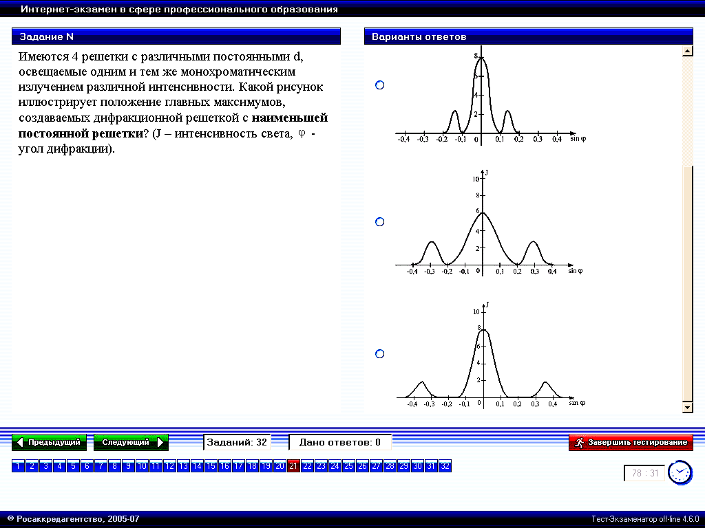  2.  3.
Условия главных максимумов дифракционной решетки: $d\text{sin}ϕ=mλ \left(m=0, 1, 2, \text{.}\text{.}\text{.}\right) ⇒ \text{sin}ϕ\text{\sim }\frac{1}{d}$, откуда чем меньше $d$, тем больше $\text{sin}ϕ$.
Ответ: 3
Ф5.1.7-1
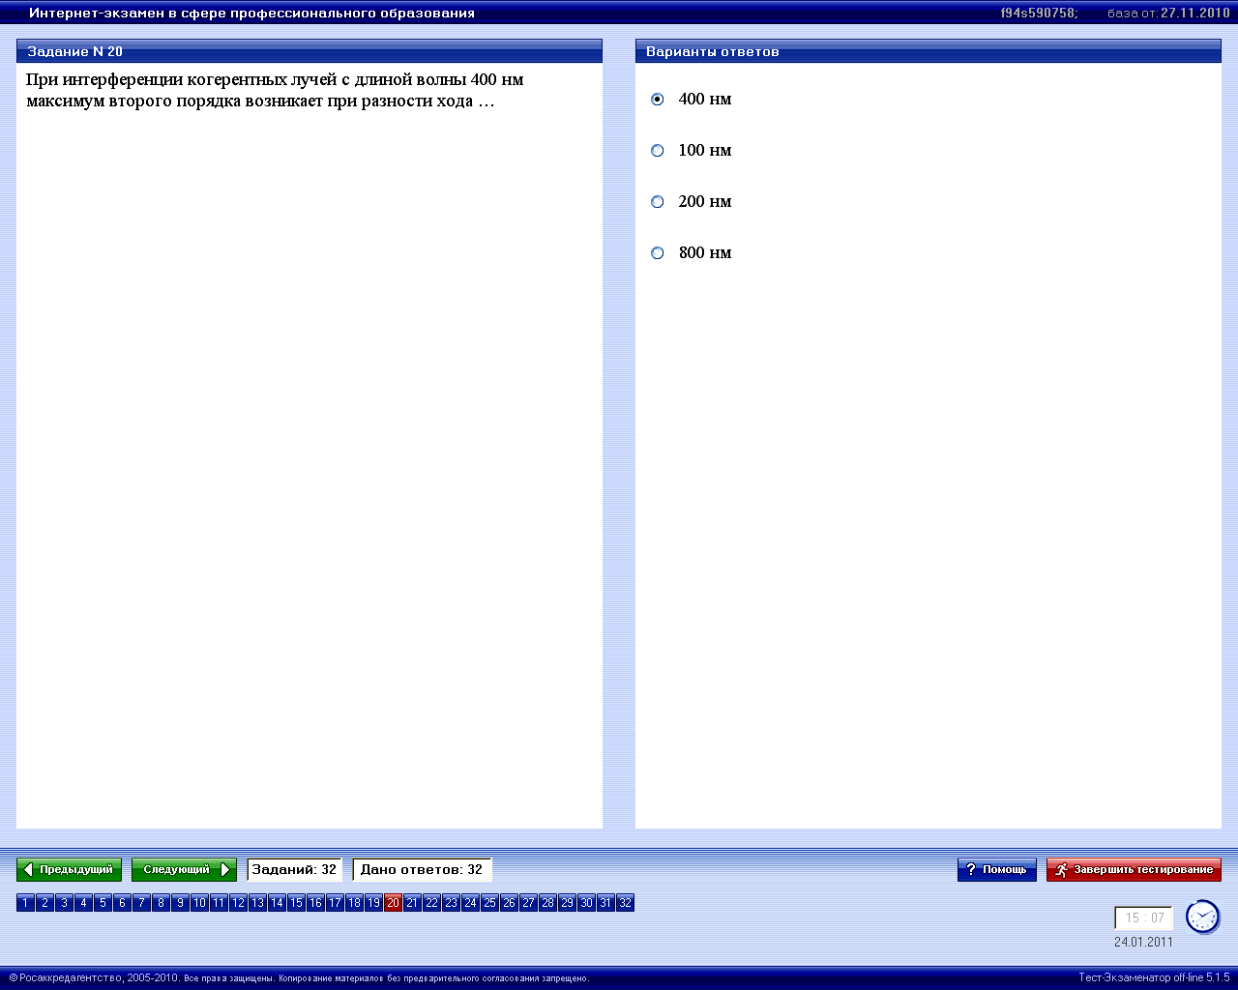
Правильный ответ 4.
Ф5.1.7-2
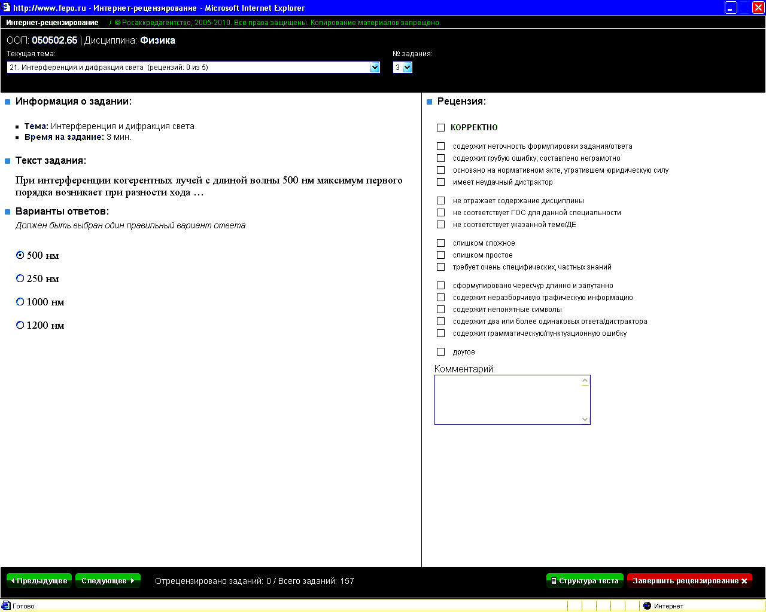 | 1* | 500 нм
 | 2 | 250 нм
 | 3 | 1000 нм
 | 4 | 1200 нм
Ф5.1.8-1
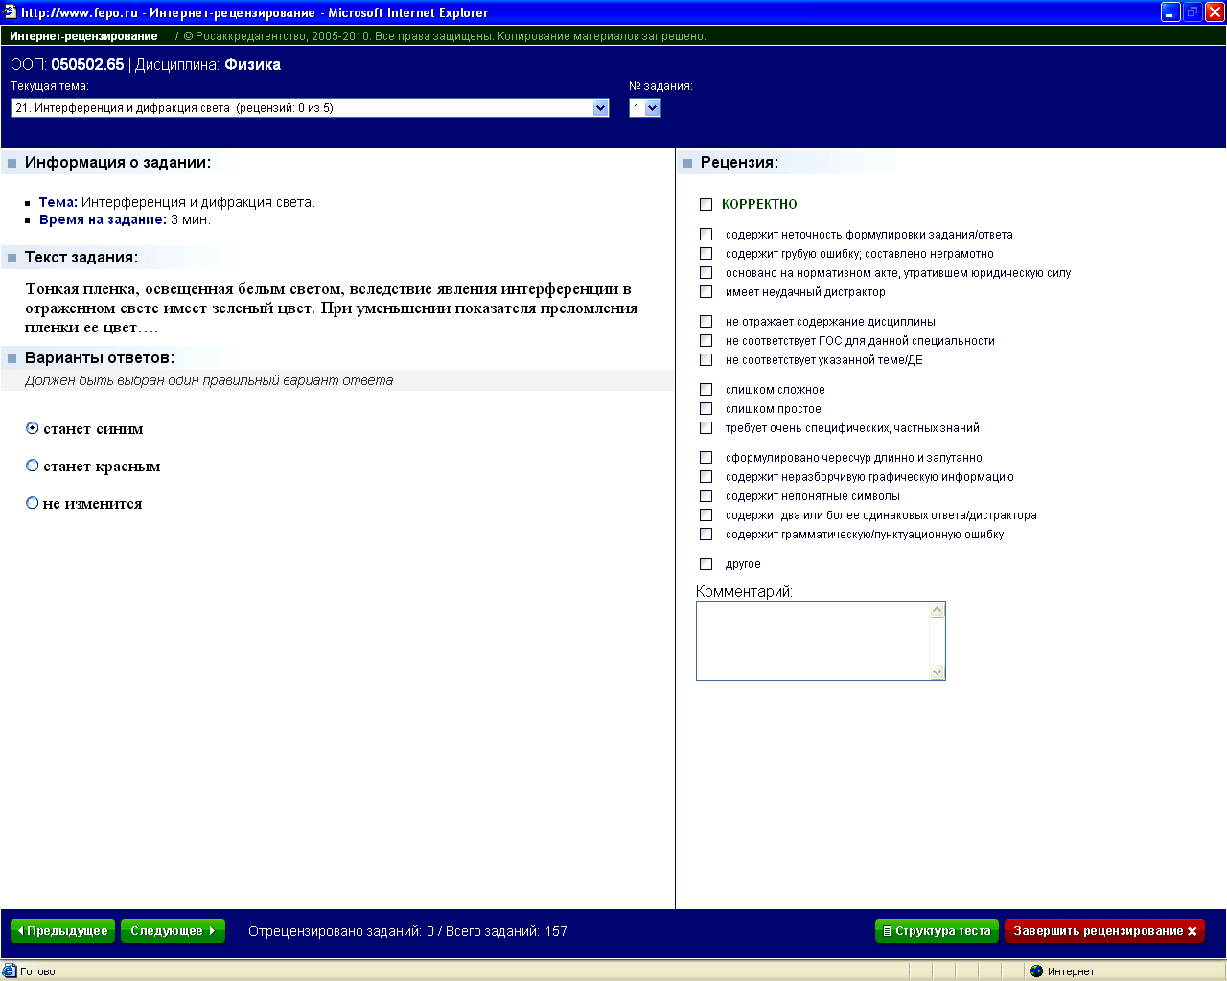 | 1* | станет синим
 | 2 | станет красным
 | 3 | не изменится
Ф5.1.9-1
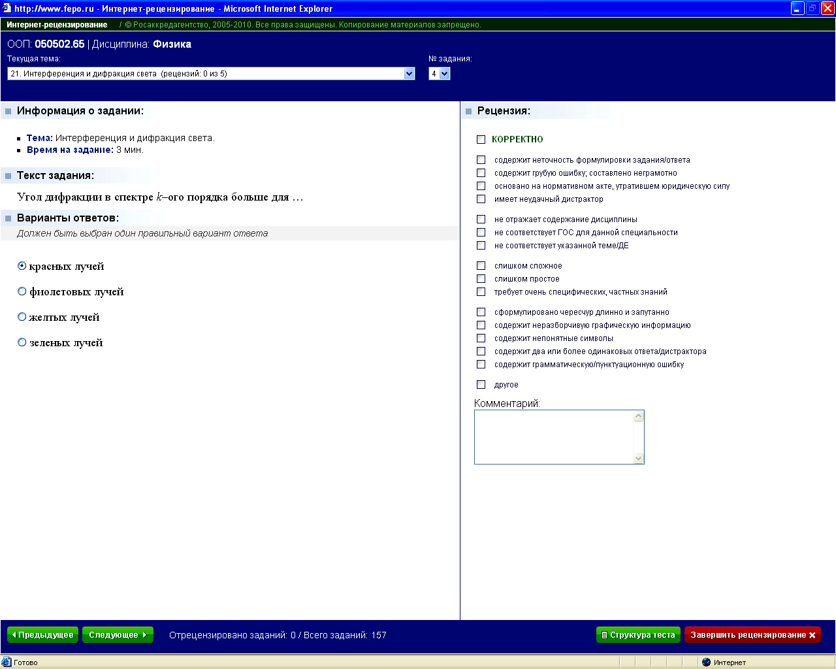 | 1* | красных лучей
 | 2 | фиолетовых лучей
 | 3 | жёлтых лучей
 | 4 | зелёных лучей

